**Identificación**

|  |  |
| --- | --- |
| **Versión** | 1.0 |
| **Proyecto** | Apptracsem |
| **Fecha** | 14/06/2019 |
| **Elaborado por** | Joana Joselin Domínguez Rodríguez |
| **Localización del Documento** |  |
| **Documento base** |  |
|  |  |
| **Autorizaciones** | |
| **Nombre** | **Fecha Autorización** |
| Alberto de Jesús León Moreno | 14/06/2019 |
| Irving Cruz Córdoba | 14/06/2019 |
| Eduardo Manuel Pérez García | 14/06/2019 |
|  |  |
| **Distribución** | |
| **Nombre** | **Fecha Recepción** |
| Joana Joselin Domínguez Rodríguez | 14/06/2019 |
|  |  |
|  |  |

**Control de cambios**

|  |  |  |  |
| --- | --- | --- | --- |
| **Control de Cambios** | | | |
| **Versión** | **Fecha** | **Participante** | **Descripción del Cambio** |
|  |  |  |  |
|  |  |  |  |
|  |  |  |  |

**Plan de Contingencia**

Versión: 1.0

Elaborado por: Joana Joselin Domínguez Rodríguez

Fecha de revisión: 14/06/2019

**Control de cambios**

|  |  |
| --- | --- |
| **Id. Proyecto** |  |
| **Nombre del Proyecto** |  |
| **Fecha** |  |
| **Elaborado por** |  |
| **Localización del Documento** |  |

|  |  |  |  |
| --- | --- | --- | --- |
| **Historial de Cambios** | | | |
| **Versión** | **Fecha** | **Participante** | **Descripción del Cambio** |
|  |  |  |  |
|  |  |  |  |
|  |  |  |  |

# Índice del Documento

1. Plan de Contingencia 4

1.1 Formato de Registro 4

1.2 Método para Reportar el Progreso. 5

1.3 Recursos. 5

1.4 Criterios de Implementación. 5

1.5 Responsable. 5

1. Plan de Contingencia

**Plan de Contingencia del Proyecto** **Apptracsem**

## Formato de Registro

|  |  |  |  |  |  |  |  |  |
| --- | --- | --- | --- | --- | --- | --- | --- | --- |
| ID Riesgo | Título | HP | PROB | HR | HRA | MP | MC | Comentarios |
| 1 | Retardo en las tareas y subtareas asignadas a cada miembro | 24 | 1 | 24 | 24 | Tener una estricta revisión los avances a entregar. | Exigir se terminen cuanto antes, hacer firmar formatos de compromiso para asegurar el cumplimiento. |  |
| 2 | Estimaciones inexactas es un riesgo común en realidad al proyecto. | 24 | 1 | 24 | 24 | Debe existir un analisis exhaustivo de las estimaciones para que estas sean exactas e impedir conflictos entre el equipo de trabajo y con el cliente. | Ajustar el proyecto para evitar pérdidas tanto de tiempo como dinero. |  |
| 3 | Los ciclos de revisión/decisión del cliente para los planes, prototipos y especificaciones son más lentos de lo esperado. | 24 | 1 | 24 | 24 | Debe existir un acuerdo donde se establezcan fechas para entregar. | Tomar decisiones inmediatas para ponerse al tanto. |  |
| 4 | Problemas de salud en el equipo de trabajo | 24 | 1 | 24 | 24 | Que asistan a chequeo médico por cuenta propia cada cierto periodo de tiempo. | Recibir atención médica y si requiere reposo, buscar quien pueda realizar sus actividades durante su ausencia. |  |
| 5 | Modificar el alcance en el transcurso del proyecto | 24 | 0 | 0 | 24 | Plantear el alcance y aclarar que este no se modificará futuramente para evitar atrasos en la entrega. | Adecuar el proyecto a la modificación dada. |  |
| 6 | Falta de negociación de un precio razonable para los contratos. | 8 | 0 | 0 | 8 | Se debe realizar esta negociación anticipadamente, sin esta negociación bien establecida no se puede poner en marcha el proyecto. | Adecuar el proyecto al presupuesto resultante, de manera que no haya pérdidas para el equipo de trabajo. |  |
| 7 | Mal análisis en las habilidades de los integrantes del equipo de trabajo | 24 | 0 | 0 | 24 | Debe existir un análisis previo dirigido hacia las aptitudes y habilidades del personal con el fin de obtener un equipo de trabajo eficiente. | Abrir paso a la capacitación si es que es necesaria para que puedan desarrollar sus actividades. |  |
| 8 | El plan, los recursos, y la definición de producto han sido dictados por el cliente o la gerencia superior y no están balanceados con el equipo de desarrollo. | 24 | 0 | 0 | 24 | El plan del proyecto debe ser estructurado en base al equipo de trabajo, con el fin de que pueda ser desarrollado exitosamente. | Se debe accionar y tener metodologías de trabajo que faciliten la labor del equipo. |  |
| 9 | Las tareas no son específicas lo cual no favorece en su realización. | 24 | 1 | 16 | 24 | Siempre que se establezca una tarea debe haber una especificación de la misma, en cuanto a sus objetivos de esta. | Consultar con quien estableció la tarea para que dé una explicación de la misma. |  |
| 10 | No existen minutas de reunión para establecer acuerdos. | 8 | 0 | 0 | 8 | El líder del proyecto tiene la responsabilidad de que exista una minuta para cada reunión. | Realizar el formato cuanto antes para que no haya pérdida de información y/o acuerdos de las reuniones. |  |
| 11 | Nueva asignación de roles | 8 | 0 | 0 | 8 | Los roles que se definan al inicio del proyecto no deben sufrir cambios, ya que habrán de ser designados de acuerdo al análisis de aptitudes de los involucrados. | Sí se efectúa una reasignación de roles, los involucrados deberán adatarse al cambio mediante la capacitación basada en la práctica. |  |
| 12 | Perdida de información física por descuido de los involucrados en el proyecto (derramar líquidos, documentos dañados, extravíos, información ilegible). | 16 | 1 | 16 | 16 | Restringir el ingreso de alimentos las áreas de trabajo, además de respaldo incluso de información física y orden en los lugares de trabajo. | Conseguir los respaldos. |  |
| 13 | Documentación invalida por falta de firmas y validación. | 8 | 1 | 8 | 8 | Toda documentación debe estar validada después de haber sido aprobada. | Hacer validaciones para aprobarse |  |
| 14 | Fallas técnicas en el material del equipo de trabajo | 48 | 1 | 48 | 48 | Realizar mantenimiento preventivo a los dispositivos cada cierto periodo de tiempo. | Realizar mantenimiento correctivo cuento antes, por parte del equipo de trabajo. |  |
| 15 | Tormentas eléctricas que pueden afectar las comunicaciones e incluso algunos equipos. | 24 | 1 | 24 | 24 | Contar con aparatos que protejan los dispositivos de trabajo ante este tipo de acontecimientos. | Esperar a que se reestablezca la comunicación, contar con equipo que reemplace al afectado. |  |
| 16 | Problemas de transporte, debido a que la empresa se encuentra en un municipio distinto a donde pertenecen los integrantes del equipo, esta limitante podría afectar cuando no hay una forma para acudir a reuniones con el cliente. | 24 | 0 | 24 | 24 | El equipo de trabajo contratado deberá tener disponibilidad, será seleccionado a manera de que la distancia y condiciones personales no le impidan aportar eficientemente al proyecto. | El administrador les proporcionará opciones para que se desplacen sin inconvenientes. |  |
| 17 | Los clientes no comprenden el impacto de los cambios en los requerimientos. | 48 | 1 | 48 | 48 | Explicar previamente que los requisitos que se planteen han de seguirse a lo largo del desarrollo y no se harán cambios. | Adecuar el proyecto y negociar posibles aumentos de costos. |  |
| 18 | El cliente intenta controlar el proceso de desarrollo, con lo que el progreso es más lento de lo esperado. | 24 | 1 | 24 | 24 | Debe establecerse una línea de restricción para que el cliente no intervenga. | Llegar a acuerdos para evitar inconformidades y retrasos. |  |
| 19 | Los módulos tienen errores y requieren más tiempo para su funcionamiento. | 48 | 1 | 48 | 48 | Anticipar en la planeación este tipo de casos. | Llegar a un acuerdo con el cliente haciéndole saber las circunstancias. |  |
| 20 | La comunicación en el equipo de trabajo está mal estructurada | 8 | 0 | 0 | 8 | Debe plantearse previamente la manera en que se estarán comunicando. | El administrador beberá hacer que se logre mediante técnicas una buena comunicación. |  |
| Total Horas del Riesgo | | | | 352 |  | | | |

## Método para Reportar el Progreso.

De acuerdo a la evaluación de riesgos presentada se usará como método para reportar el progreso del riesgo lo siguiente:

**Información del documento de Excel “Herramienta de la Administración del Riego”, hoja detalle de riesgo.**

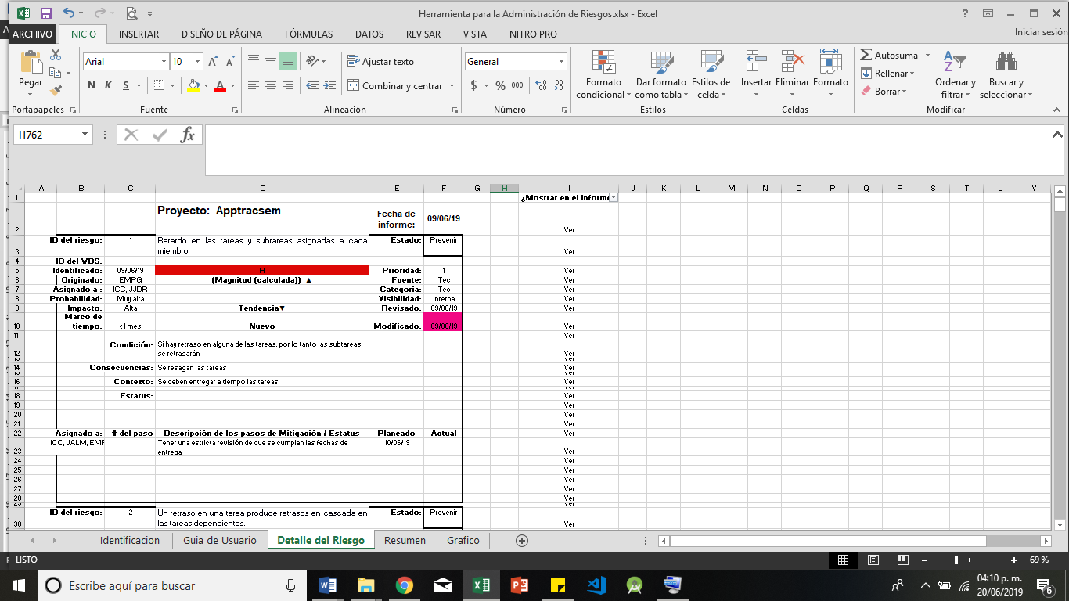

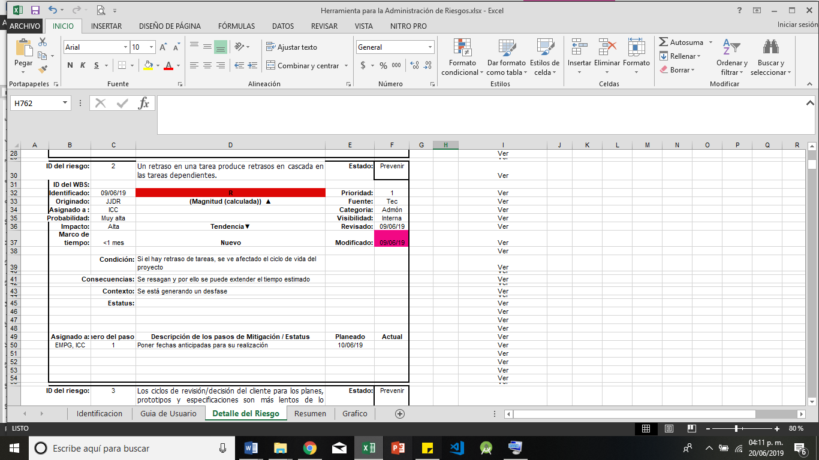

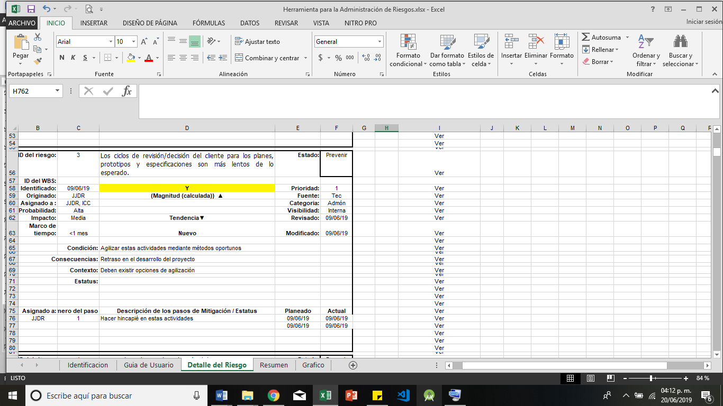

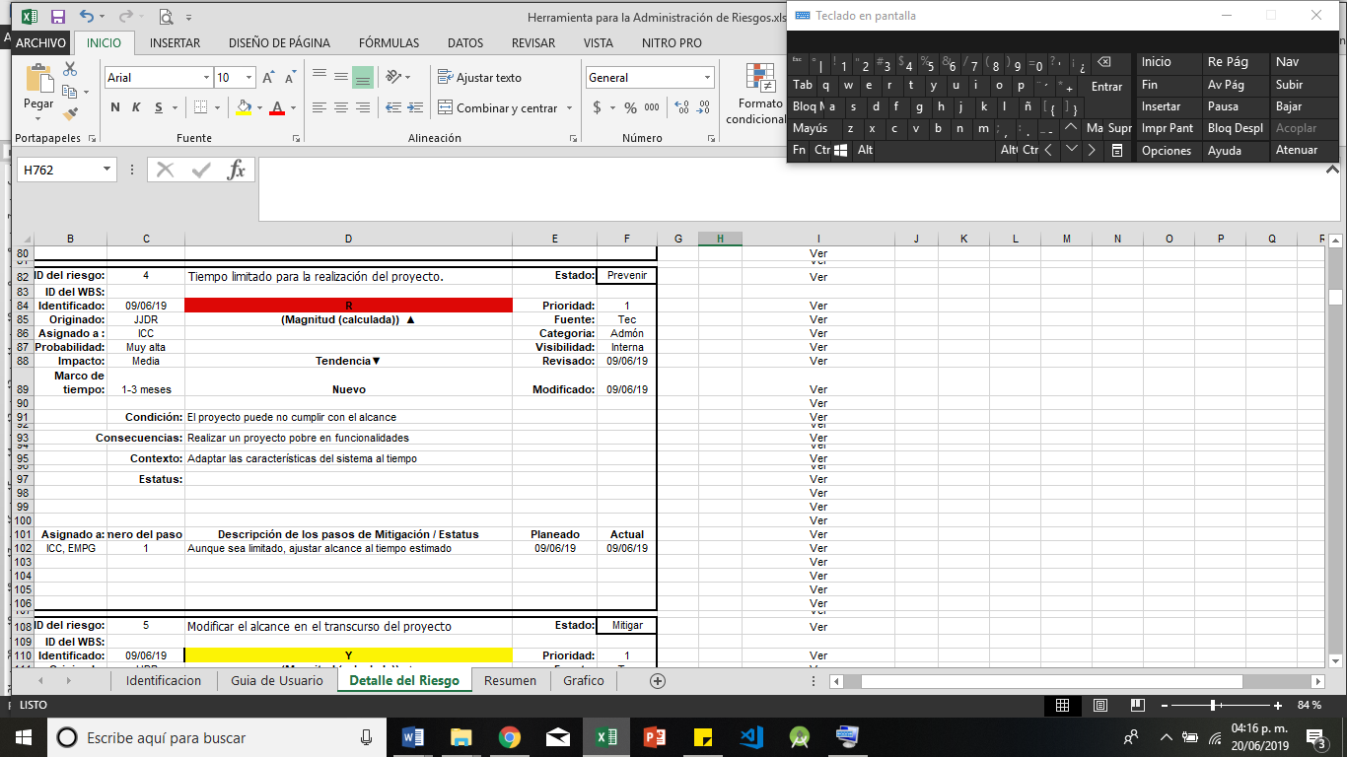

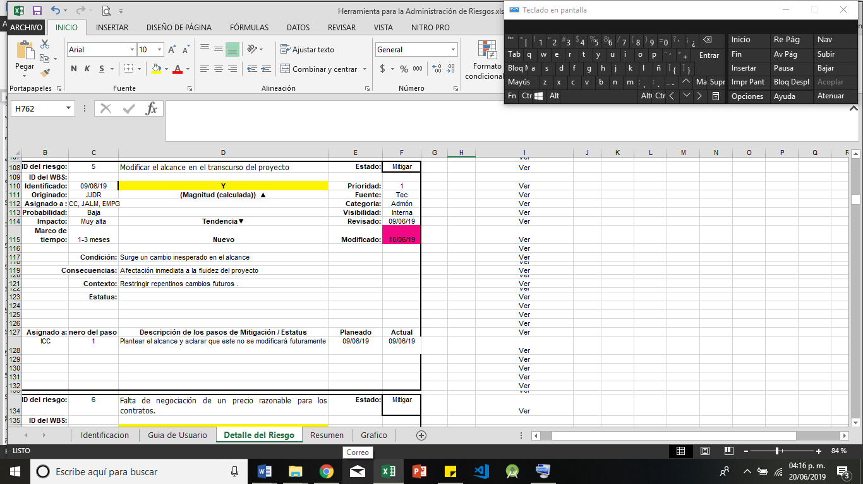

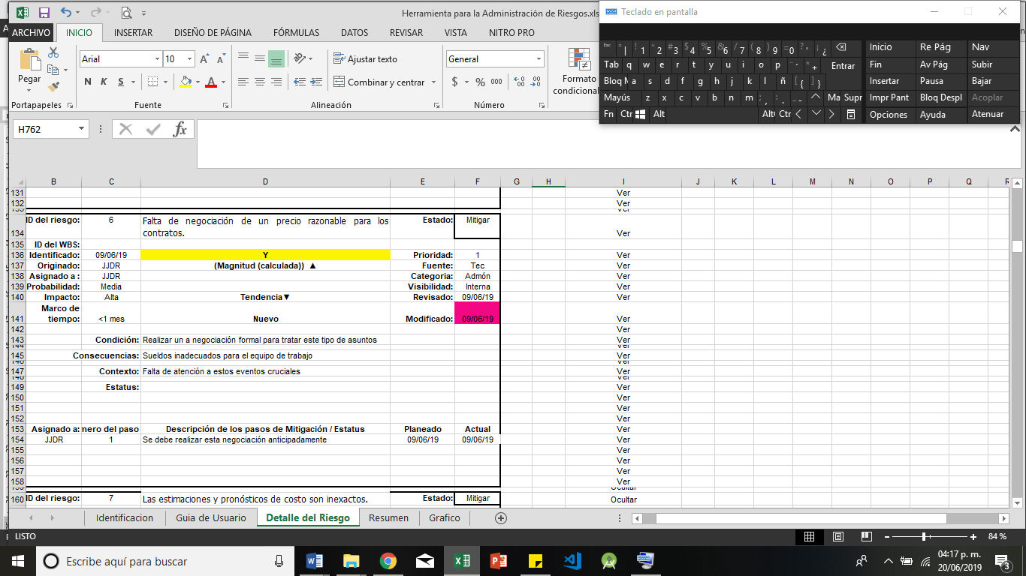

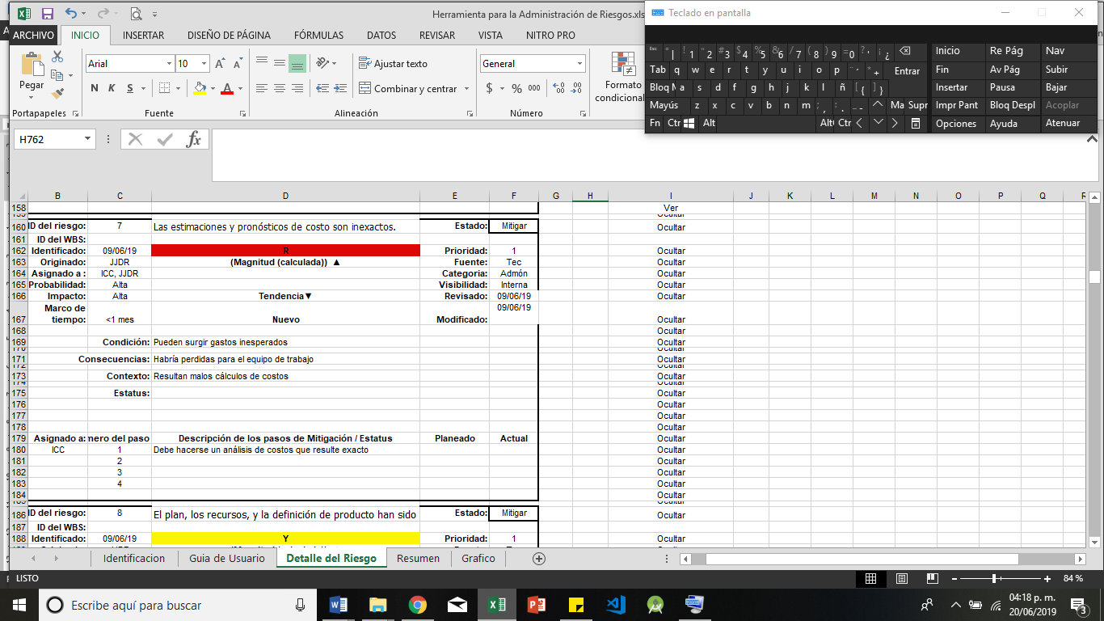

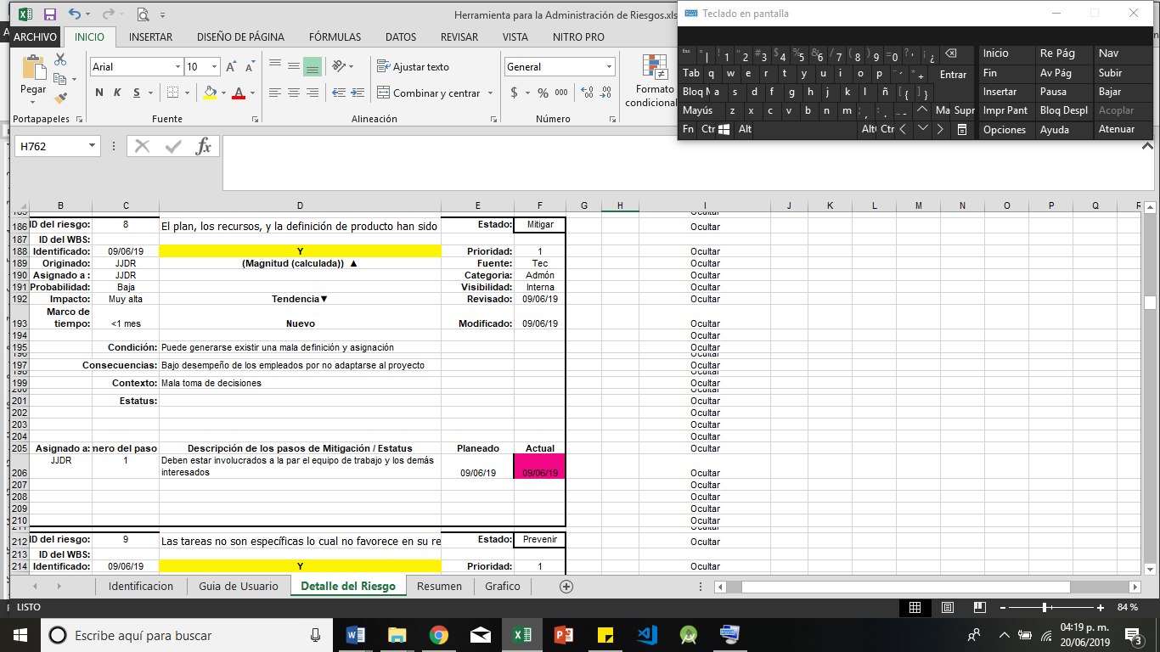

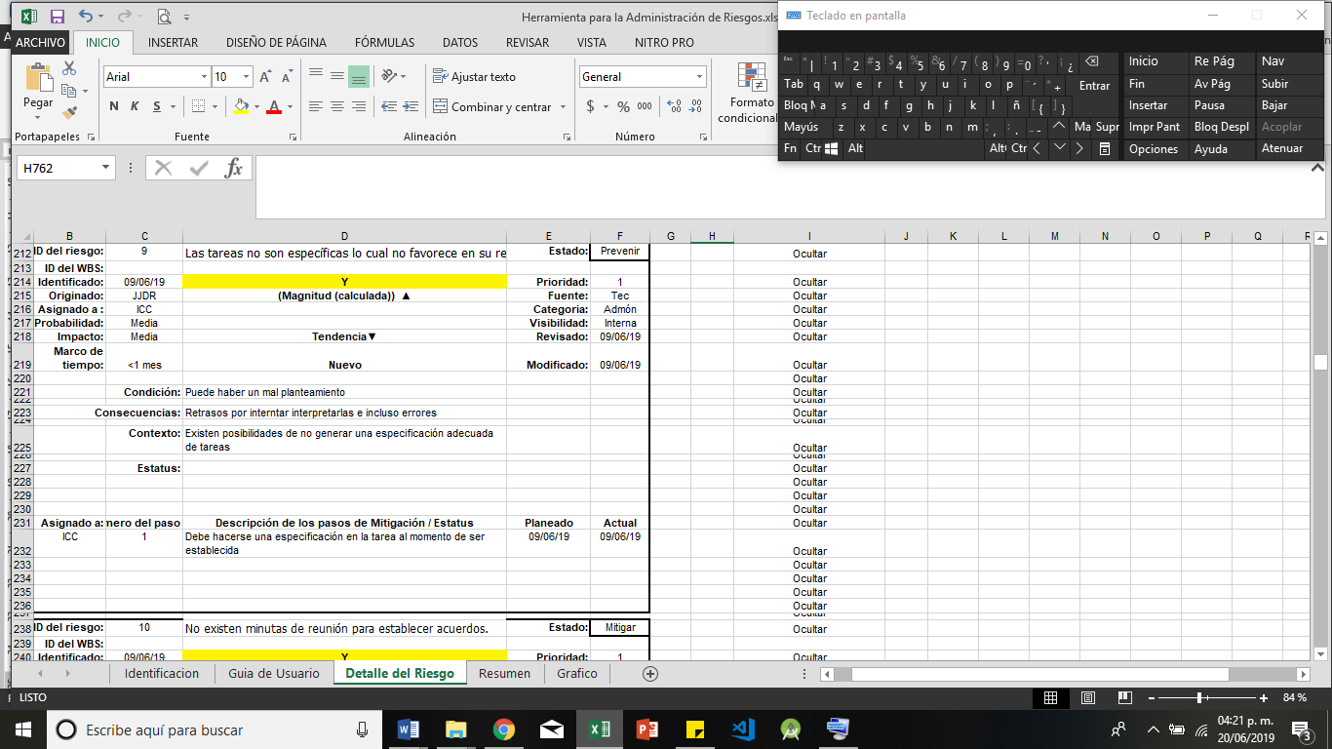

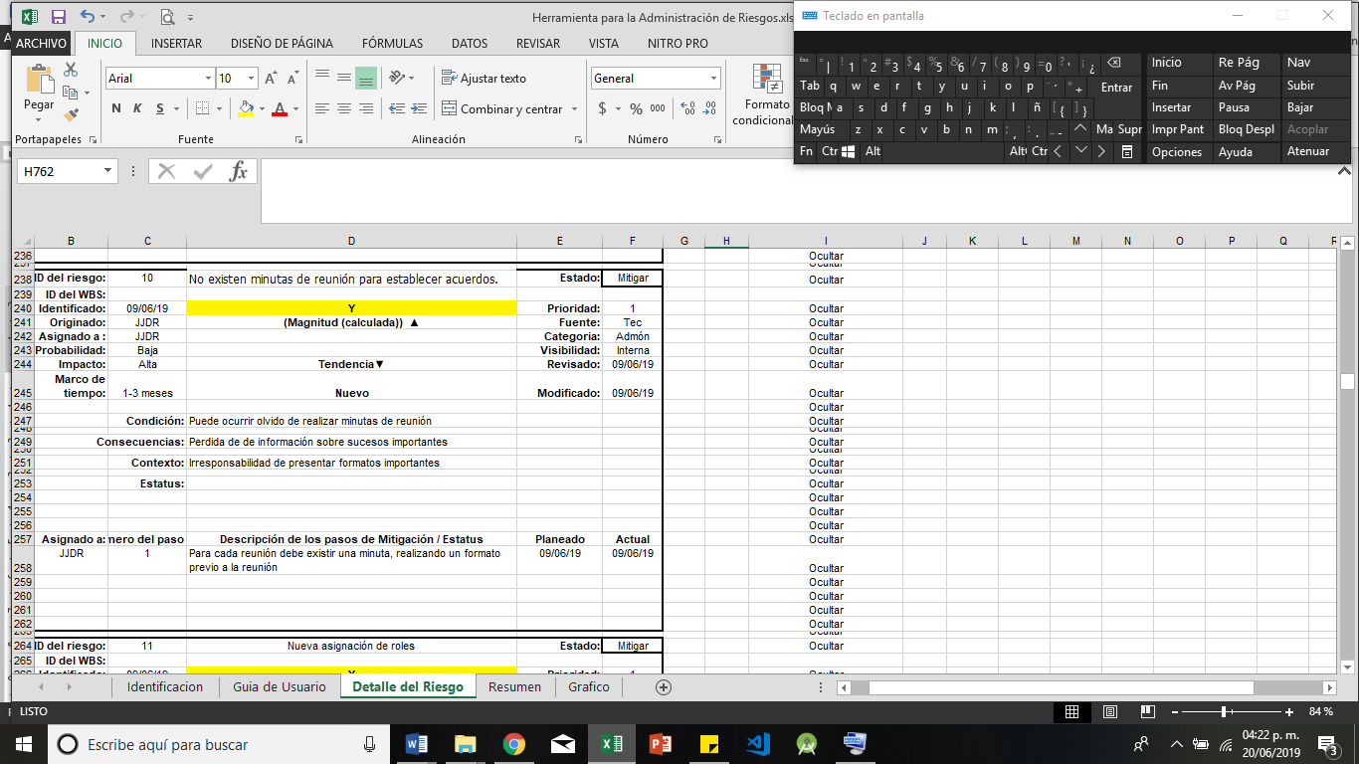

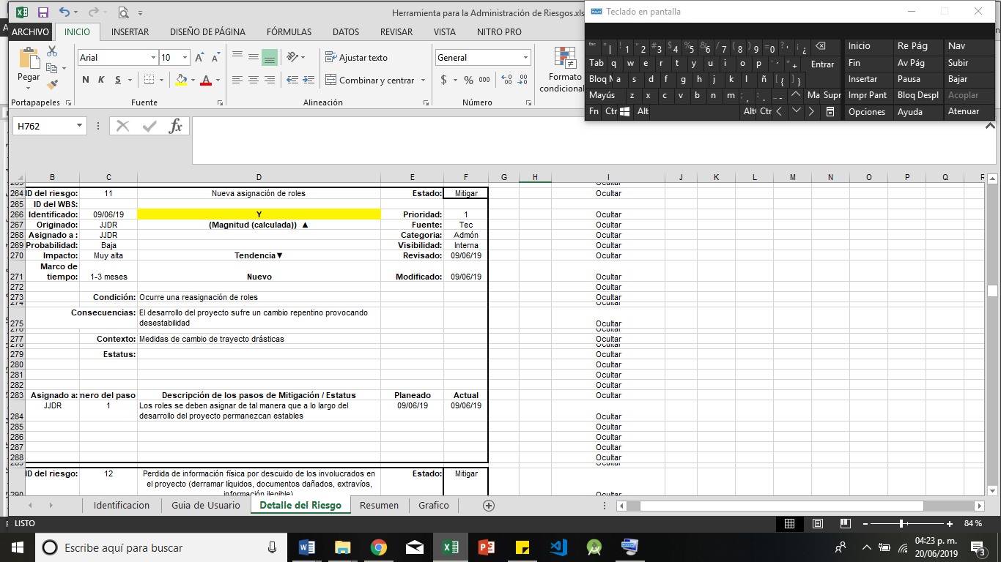

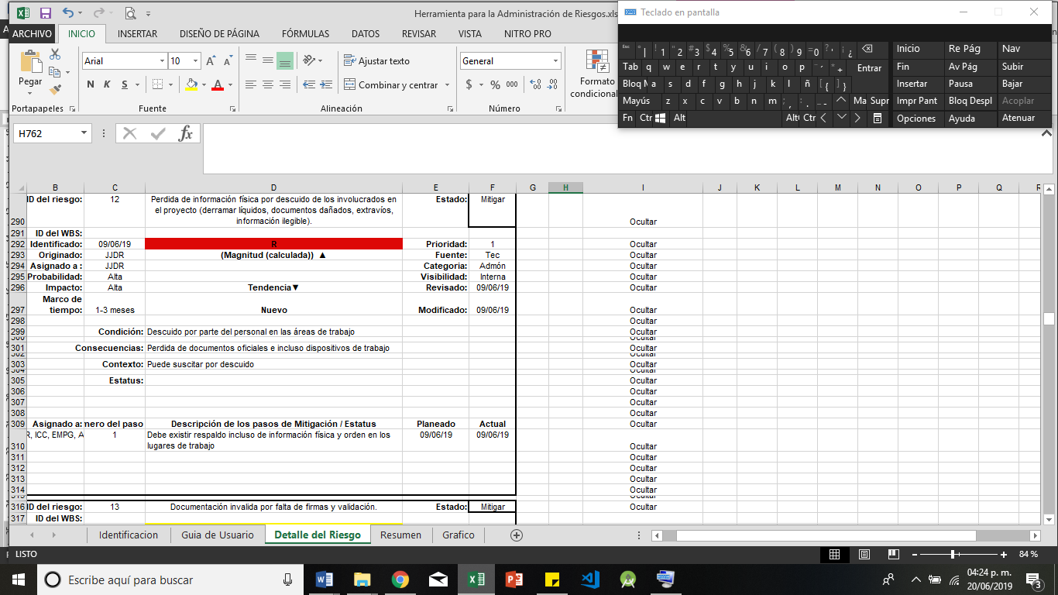

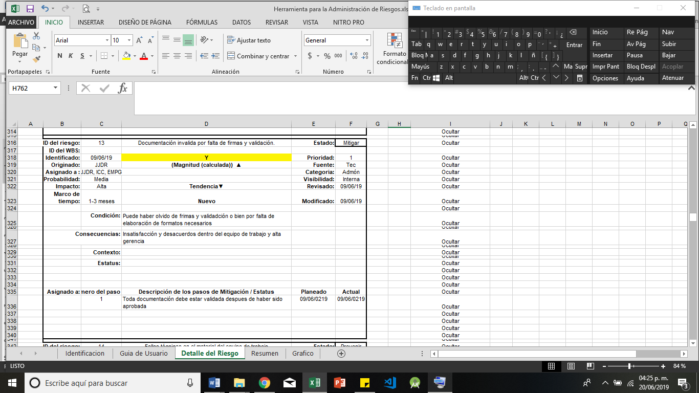

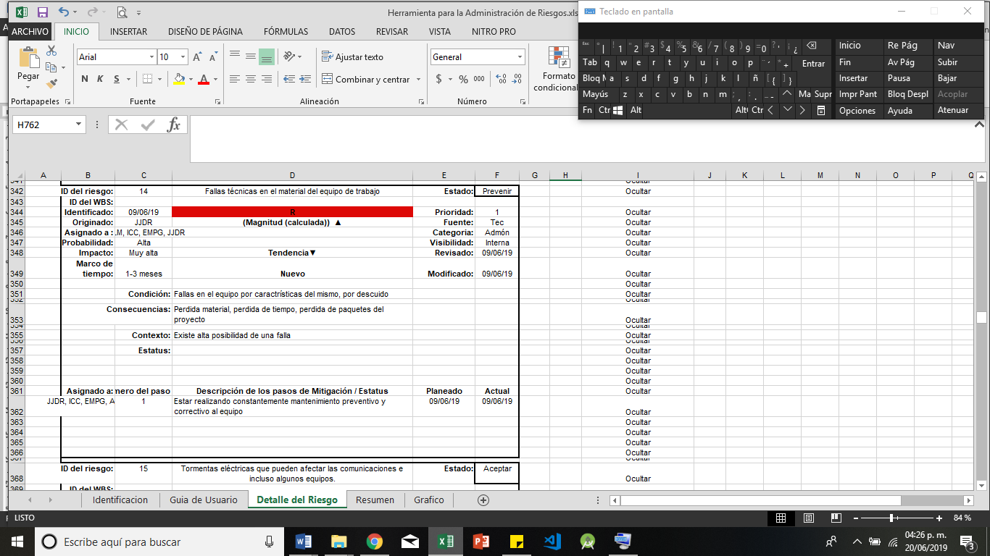

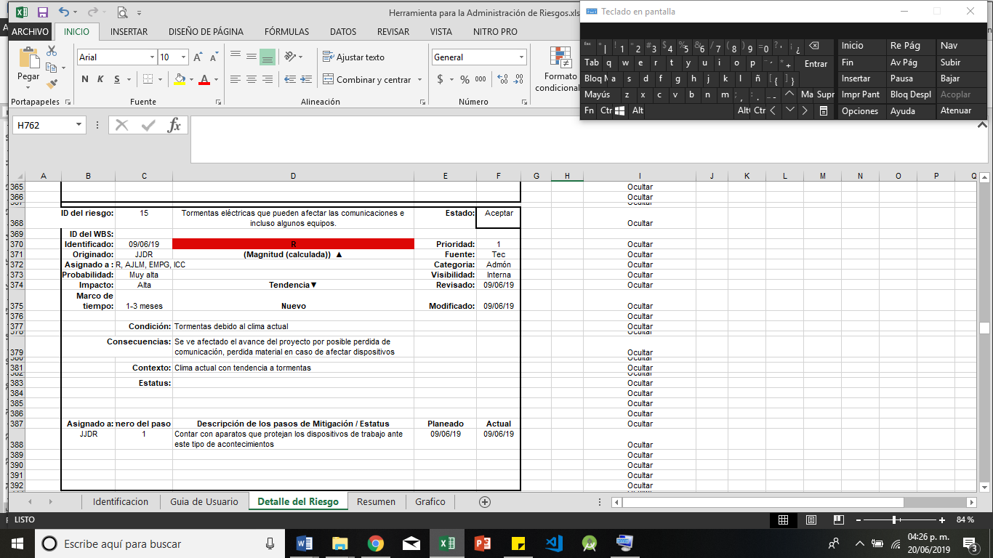

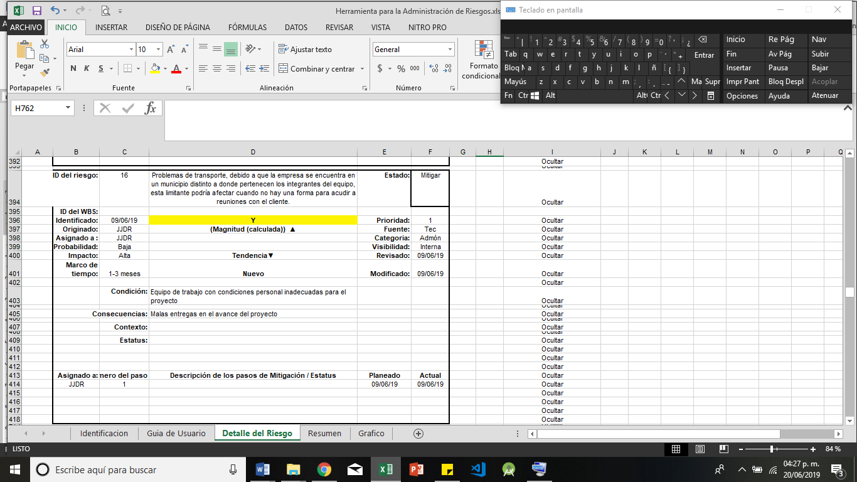

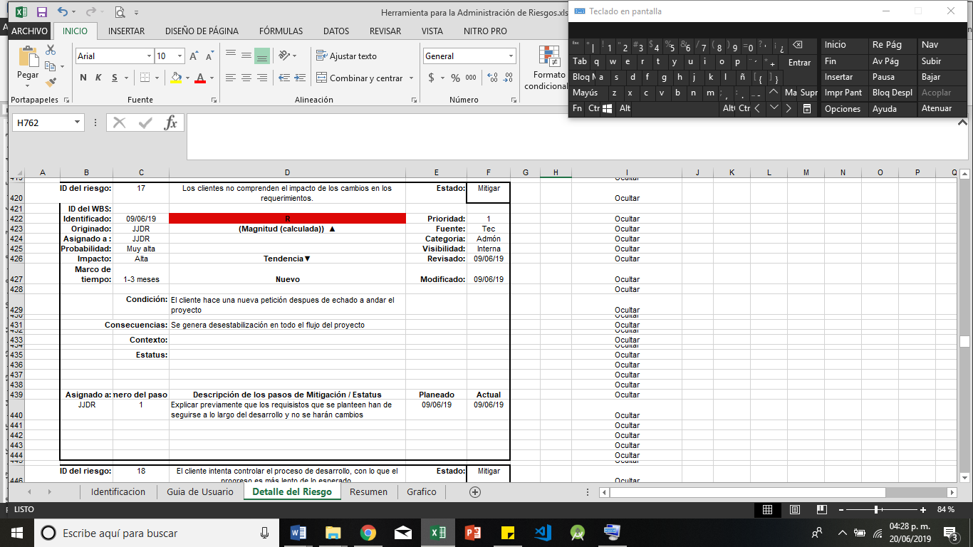

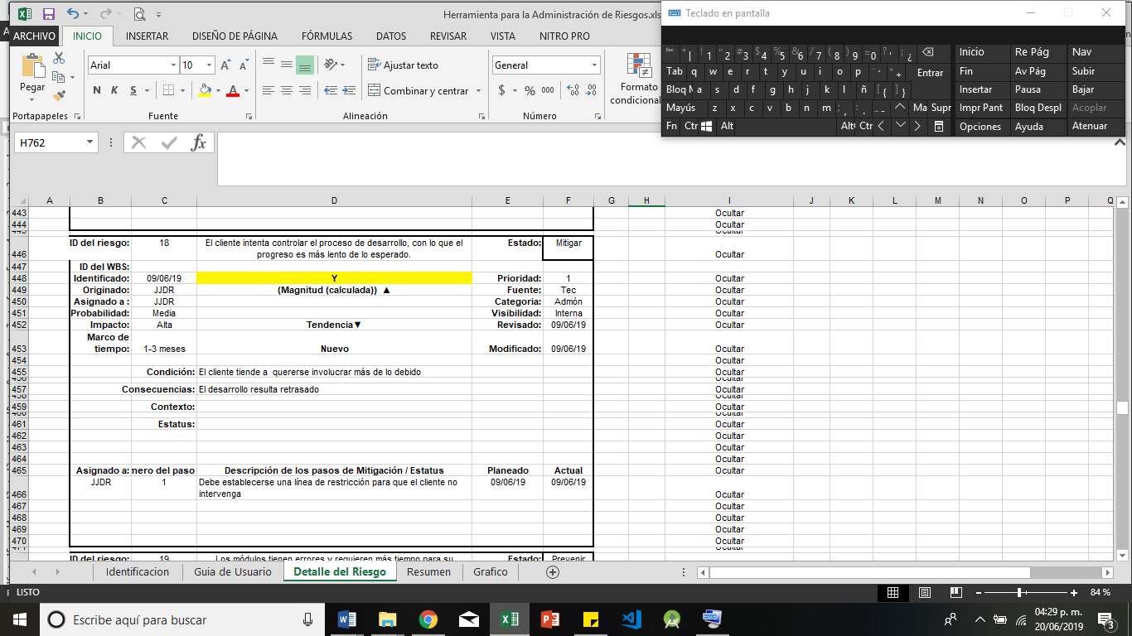

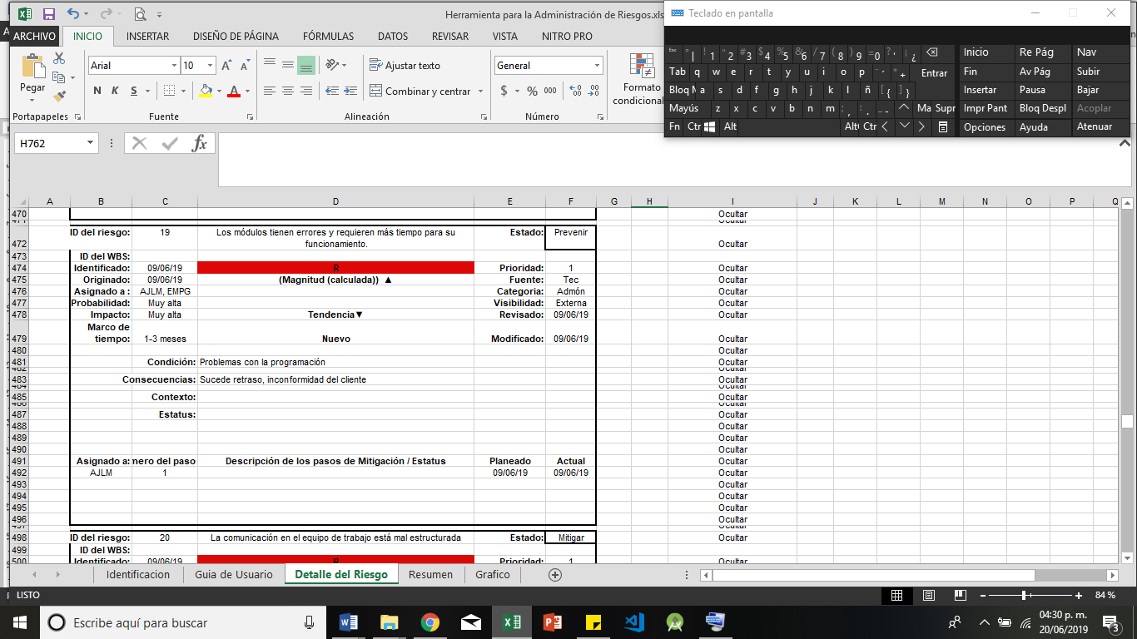

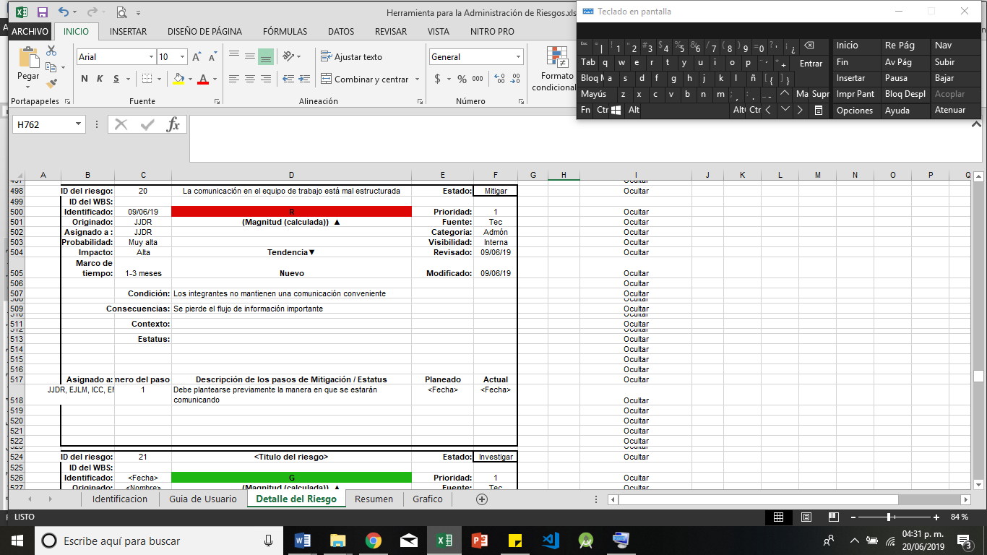

## Recursos.

Los recursos necesarios para implementar el plan de contingencia son:

|  |  |  |
| --- | --- | --- |
| **ID_Riesgo** | **Horas de recurso** | **Dinero** |
| 1 | 24 | 100 x 1hr= 2,400.00 |
| 2 | 24 | 100 x 1hr= 2,400.00 |
| 3 | 24 | 100 x 1hr= 2,400.00 |
| 4 | 24 | 100 x 1hr= 2,400.00‬ |
| 5 | 24 | 100 x 1hr= 2,400.00‬ |
| 6 | 24 | 100 x 1hr= 2,400.00‬ |
| 7 | 24 | 100 x 1hr= 2,400.00‬ |
| 8 | 24 | 100 x 1hr= 2,400.00‬ |
| 9 | 16 | 100 x 1hr= 1,600.00 |
| 10 | 24 | 100 x 1hr= 2,400.00‬ |
| 11 | 24 | 100 x 1hr= 2,400.00‬ |
| 12 | 16 | 100 x 1hr= 1,600.00 |
| 13 | 8 | 100 x 1hr= 800.00 |
| 14 | 48 | 100 x 1hr= 4,800.00‬ |
| 15 | 48 | 100 x 1hr= 4,800.00‬ |
| 16 | 24 | 100 x 1hr= 2,400.00‬ |
| 17 | 48 | 100 x 1hr= 4,800.00‬ |
| 18 | 24 | 100 x 1hr= 2,400.00‬ |
| 19 | 48 | 100 x 1hr= 4,800.00‬ |
| 20 | 24 | 100 x 1hr= 2,400‬.00 |
| **Total** | | $48,800‬.00 |

## Criterios de Implementación.

Los criterios mínimos y necesarios para implementar el plan de contingencia son:

|  |  |  |
| --- | --- | --- |
| **ID_Riesgo** | **Paso** | **Criterio** |
| 1 | 1 | Identificar las tareas con retardo |
| 2 | Realizar una estrategia de trabajo para concluir las tareas cuanto antes |
| 3 | Hacer reporte de los avances |
| 2 | 1 | Identificar las áreas del proyecto donde hubo malas estimaciones |
| 2 | Ajustar el proyecto |
| 3 | Hacer reporte de lo que se ha ajustado con datos precisos |
| 3 | 1 | Determinar fechas de conclusión de estos actividades |
| 2 | Asegurar se respeten las fechas |
| 3 | Documentar las actividades concluidas |
| 4 | 1 | Recibir atención medica |
| 2 | En caso de ser necesario incapacitar al personal |
| 3 | Tener contactos de fiar para que reemplacen por tal periodo al incapacitado |
| 5 | 1 | Identificar cuáles son las tareas a modificar |
| 2 | Realizar la modificación en documentación y proceso |
| 3 | Documentar los cambios a detalle |
| 6 | 1 | Realizar una reunión con los involucrados |
| 2 | Hacer un formato valido para pactar la negociación con firmas |
| 3 |  |
| 7 | 1 | Identificar las fallas del personal |
| 2 | Establecer una estrategia para que el personal se permita avanzar en sus tareas |
| 3 | En caso de no ver resultados podría suscitar un reemplazo definitivo del personal |
| 8 | 1 | Adaptar el personal al proyecto |
| 2 | Realizar metodologías de trabajo para poder sacar sus objetivos adelante |
| 3 |  |
| 9 | 1 | Identificar el error en la redacción de la tarea |
| 2 | El encargado de tal tarea que debe hacer una petición de una especificación del proceso y objetivo de la tarea |
| 3 | Realizar la tarea con base a la especificación dada |
| 10 | 1 | Realizar formato de minuta de reunión cuanto antes |
| 2 | Validar formato por los involucrados |
| 3 | Recaudar las firmas de los presentes y redactar información relevante de la reunión |
| 11 | 1 | Hacer plan de trabajo para que el personal se adecúe al nuevo rol |
| 2 | Facilitar recursos que ayuden a sus avance |
| 3 |  |
| 12 | 1 | Identificar el nivel de daño |
| 2 | Identificar los elementos dañados |
| 3 | Solicitar respaldo de los documentos dañados |
| 13 | 1 | Reunir a los interesados |
| 2 | Solicitar validación del o los formatos |
| 3 | Recaudar las firmas una vez validados |
| 14 | 1 | Identificar la falla |
| 2 | Realizar reporte de especificación de la falla |
| 3 | Realizar el mantenimiento pertinente para evitar la pérdida |
| 15 | 1 | Esperar a que se reestablezca la comunicación |
| 2 | Hacer análisis de posibles daños suscitados |
| 3 | Realizar las medida pertinentes en cualquiera de los casos |
| 16 | 1 | Comunicar lo sucedido a los involucrados |
| 2 | El administrador del proyecto deberá proporcionar alternativas para que el miembro asista a la reunión |
| 3 |  |
| 17 | 1 | Solicitar reunión con todos los interesados |
| 2 | Realizar exposición de factores que puedan impedir el alcance correcto del proyecto |
| 3 | Hacer concientizar al cliente sobre el impacto |
| 18 | 1 | Presentar profesionalismo y exponer al cliente sobre la afectación de su intervención en el proyecto |
| 2 | Buscar la aceptación del cliente |
| 3 |  |
| 19 | 1 | Solicitar reunión inmediata del equipo de trabajo y el cliente |
| 2 | Exponer la problemática |
| 3 | Conseguir una negociación con el cliente para que acceda a extender el tiempo |
| 20 | 1 | Realizar estrategias de comunicación |
| 2 | Asignar un responsable del flujo de comunicación, es este caso el líder del proyecto |
| 3 | Tener diferentes herramientas que faciliten la comunicación |

## Responsable.

La persona responsable de aprobar la implementación del plan de contingencia es Joana Joselin Domínguez Rodríguez.